Муниципальное общеобразовательное учреждение
средняя общеобразовательная школа № 51
170022 г. ТВЕРЬ, ул. Можайского, дом 82

ПРИКАЗ

“____” _________________2023г. №_______-од

«Об организации и проведении школьного этапа ВсОШ»

С целью выявления и развития у обучающихся творческих способностей и интереса к научно-исследовательской деятельности, создания необходимых условий для поддержки одаренных детей, пропаганды научных знаний в соответствии с Порядком проведения всероссийской олимпиады школьников, утвержденного приказом Министерства просвещения РФ №678 от 27.11.2020 г., и на основании Приказа Управления образования «О подготовке школьного и муниципального этапов Всероссийской олимпиады школьников в г. Твери в 2023-2024 учебном году» №694-од от 30.08.2023г. приказываю:
1.Обеспечить организацию и проведение школьного этапа всероссийской олимпиады школьников в МОУ СОШ №51 в соответствии с графиком (Приложение № 1).
2.Организовать участие в олимпиаде обучающихся 4-11 классов.
3.Предоставить в МКУ «Центр развития образования г. Твери» до 21 сентября Подтверждения ознакомления родителя обучающегося с Порядком проведения школьного и муниципального этапов всероссийской олимпиады школьников в г. Твери и согласия на обработку персональных данных своего несовершеннолетнего ребенка в целях его участия в школьном и муниципальном этапах всероссийской олимпиады школьников в г. Твери в 2023-2024 учебном году.
4.Назначить Белову Е.А. , заместителя директора по УВР и Михайлову О.Н., заместителя директора по УВР ответственными за получение олимпиадных заданий, за хранение и тиражирование олимпиадных заданий школьного этапа всероссийской олимпиады школьников.
5.Подготовить и направить в МКУ «Центр развития образования г. Твери» отчет о результатах проведения школьного этапа Всероссийской олимпиады на бумажном и электронном носителе в срок до 30.10.2023 года.
6. Михайловой О.Н. распечатать материалы для обучающихся 4-11 классов по количеству участников олимпиады, распределить участников по кабинетам.
7. Учителям – предметникам проинформировать участников школьного тура о дате и времени прохождения олимпиады, проконтролировать присутствие обучающегося в кабинете.
8. Утвердить состав жюри школьного этапа олимпиады. (Приложение 2).
9. Утвердить состав апелляционной комиссии (Приложение 3).
10. Михайловой О.Н. распределить учащихся по кабинетам, назначить организаторов. (Приложение 4).
8.Сдать заявку на участие школьников в муниципальном туре всероссийской олимпиады Михайловой О.Н. 02.11.2023г..

Директор школы И.К. Афанасьева
Приложение 1.
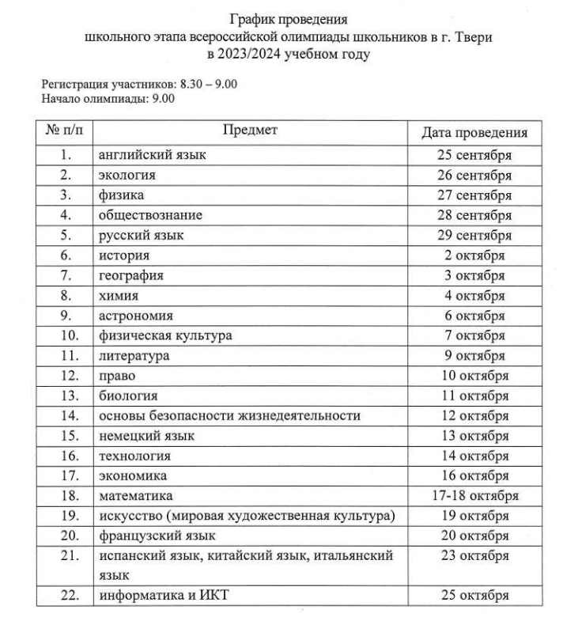

Приложение 2
№ п/п | Предмет | Председатель жюри  (Фамилия, имя, отчество полностью), должность | Состав жюри  (Фамилия, имя, отчество полностью), должность
1. | английский язык | Михайлова Ольга Николаевна – заместитель директора по УВР | Федорова Галина Артемьевна - учитель английского языка
 |  |  | Сафина Ирина Сергеевна - учитель английского языка
 |  |  | Дроздова Маргарита Сергеевна - учитель английского и немецкого языка
 |  |  | Гребенникова Оксана Александровна – учитель английского языка
2 | русский язык | Михайлова Ольга Николаевна – заместитель директора по УВР | Дитковская Оксана Николаевна – учитель русского языка и литературы
 |  |  | Фомичева Ольга Сергеевна - учитель русского языка и литературы
 |  |  | Шишкова Вера Петровна - учитель русского языка и литературы
 |  |  | Боецкая Мария Александровна – учитель русского языка и литературы
3 | обществознание | Михайлова Ольга Николаевна – заместитель директора по УВР | Певцова Марина Владимировна – учитель истории и обществознания
 |  |  | Кицис Татьяна Николаевна - учитель истории и обществознания
 |  |  | Кириллова Ангелина Алексеевна – учитель истории и обществознания
 |  |  | Кутузова Екатерина Андреевна – учитель истории и обществознания
4 | история | Михайлова Ольга Николаевна – заместитель директора по УВР | Певцова Марина Владимировна – учитель истории и обществознания
 |  |  | Кицис Татьяна Николаевна - учитель истории и обществознания
 |  |  | Кириллова Ангелина Алексеевна – учитель истории и обществознания
 |  |  | Кутузова Екатерина Андреевна – учитель истории и обществознания
5 | география | Михайлова Ольга Николаевна – заместитель директора по УВР | Курьянова Татьяна Сергеевна – учитель биологии
 |  |  | Кульманова Елена Валентиновна – учитель химии, биологии
 |  |  | Гусакова Анастасия Денисовна – учитель биологии и географии.
 |  |  | Горина Светлана Вячеславовна – учитель географии
6 | литература | Михайлова Ольга Николаевна – заместитель директора по УВР | Дитковская Оксана Николаевна – учитель русского языка и литературы
 |  |  | Фомичева Ольга Сергеевна - учитель русского языка и литературы
 |  |  | Шишкова Вера Петровна - учитель русского языка и литературы
 |  |  | Боецкая Мария Александровна – учитель русского языка и литературы
7 | физическая культура | Михайлова Ольга Николаевна – заместитель директора по УВР | Никольская Ирина Сергеевна - учитель физкультуры
 |  |  | Булыгин Леонид Юрьевич - учитель физкультуры
 |  |  | Булыгин Леонид Юрьевич – учитель физкультуры
 |  |  | Максимова Анастасия Алексеевна – учитель физкультуры
 |  | Михайлова Ольга Николаевна – заместитель директора по УВР | Певцова Марина Владимировна – учитель истории и обществознания
8 | право |  | Кицис Татьяна Николаевна - учитель истории и обществознания
 |  |  | Кириллова Ангелина Алексеевна – учитель истории и обществознания
 |  |  | Шишкова Вера Петровна – учитель русского языка и литературы
 |  | Михайлова Ольга Николаевна – заместитель директора по УВР | Курьянова Татьяна Сергеевна – учитель биологии
9 | экология |  | Кульманова Елена Валентиновна – учитель химии, биологии
 |  |  | Гусакова Анастасия Денисовна – учитель биологии и географии.
 |  |  | Горина Светлана Вячеславовна – учитель географии
10 | немецкий язык | Михайлова Ольга Николаевна – заместитель директора по УВР | Федорова Галина Артемьевна - учитель английского языка
 |  |  | Сафина Ирина Сергеевна - учитель английского языка
 |  |  | Дроздова Маргарита Сергеевна - учитель английского и немецкого языка
 |  |  | Курочкина Елена Владимировна – учитель английского и немецкого языка
11 | основы безопасности жизнедеятельности | Михайлова Ольга Николаевна – заместитель директора по УВР | Никольская Ирина Сергеевна - учитель физкультуры
 |  |  | Графов Андрей Александрович - учитель ОБЖ
 |  |  | Булыгин Леонид Юрьевич – учитель физкультуры
 |  |  | Максимова Анастасия Алексеевна – учитель физкультуры
12 | технология | Михайлова Ольга Николаевна – заместитель директора по УВР | Королева Евгения Ивановна – заместитель директора по ВР, учитель технологии
 |  |  | Заславская Любовь Вениаминовна – учитель технологии
 |  |  | Курьянова Татьяна Сергеевна – учитель биологии
 |  |  | Матова Светлана Сергеевна – учитель технологии
13 | искусство (мировая художественная культура) | Михайлова Ольга Николаевна – заместитель директора по УВР | Белова Екатерина Андреевна – заместитель директора по УВР, учитель МХК
Королева Евгения Ивановна – заместитель директора по ВР, учитель технологии
Шишкова Вера Петровна – учитель русского языка и литературы.
 |  |  | Дитковская Оксана Николаевна – учитель русского языка и литературы

Приложение 3
Состав апелляционной комиссии школьного этапа всероссийской олимпиады школьников МОУ СОШ №51.
№ п/п | Предмет | Председатель апелляционной комиссии  (Фамилия, имя, отчество полностью), должность | Состав апелляционной комиссии  (Фамилия, имя, отчество полностью), должность
1. | английский язык | Михайлова Ольга Николаевна – заместитель директора по УВР | Федорова Галина Артемьевна - учитель английского языка
 |  |  | Сафина Ирина Сергеевна - учитель английского языка
2 | русский язык | Михайлова Ольга Николаевна – заместитель директора по УВР | Дитковская Оксана Николаевна – учитель русского языка и литературы
 |  |  | Шишкова Вера Петровна - учитель русского языка и литературы
3 | обществознание | Михайлова Ольга Николаевна – заместитель директора по УВР | Певцова Марина Владимировна – учитель истории и обществознания
 |  |  | Кицис Татьяна Николаевна - учитель истории и обществознания
4 | история | Михайлова Ольга Николаевна – заместитель директора по УВР | Певцова Марина Владимировна – учитель истории и обществознания
 |  |  | Кицис Татьяна Николаевна - учитель истории и обществознания
5 | география | Михайлова Ольга Николаевна – заместитель директора по УВР | Гусакова Анастасия Денисовна – учитель биологии и географии.
 |  |  | Горина Светлана Вячеславовна – учитель географии
6 | литература | Михайлова Ольга Николаевна – заместитель директора по УВР | Дитковская Оксана Николаевна – учитель русского языка и литературы
 |  |  | Шишкова Вера Петровна - учитель русского языка и литературы
7 | физическая культура | Михайлова Ольга Николаевна – заместитель директора по УВР | Никольская Ирина Сергеевна - учитель физкультуры
 |  |  | Максимова Анастасия Алексеевна - учитель физкультуры
8 | немецкий язык | Михайлова Ольга Николаевна – заместитель директора по УВР | Дроздова Маргарита Сергеевна - учитель английского и немецкого языка
 |  |  | Курочкина Елена Владимировна – учитель английского и немецкого языка.
9 | основы безопасности жизнедеятельности | Михайлова Ольга Николаевна – заместитель директора по УВР | Никольская Ирина Сергеевна - учитель физкультуры
 |  |  | Графов Андрей Александрович - учитель ОБЖ.
10 | технология | Михайлова Ольга Николаевна – заместитель директора по УВР | Королева Евгения Ивановна – заместитель директора по ВР, учитель технологии
 |  |  | Заславская Любовь Вениаминовна – учитель технологии.
11 | экология | Михайлова Ольга Николаевна – заместитель директора по УВР | Курьянова Татьяна Сергеевн - учитель биологии
 |  |  | Кульманова Елена Валентиновна - учитель химии
12 | право | Михайлова Ольга Николаевна – заместитель директора по УВР | Певцова Марина Владимировна – учитель истории и обществознания
 |  |  | Кицис Татьяна Николаевна - учитель истории и обществознания
13 | искусство (мировая художественная культура) | Михайлова Ольга Николаевна – заместитель директора по УВР | Белова Екатерина Андреевна – заместитель директора по УВР, учитель МХК
 |  |  | Королева Евгения Ивановна – заместитель директора по ВР, учитель технологии

Приложение 4
№ | Дата | Предмет | № кабинета | Учитель | Классы | Количество | Продолжительностть
 |  | Английский язык | 302 |  |  |  | 120 мин.
 |  |  | 307 |  |  |  | 120 мин.
 |  |  | 312 |  |  |  | 90 мин.
 |  |  | 305 |  |  |  | 60 мин.

